МБОУ « Камызякская средняя общеобразовательная школа № 4»

Социальный проект
«Секреты здоровья»

4 класс

Подготовила учитель начальных классов
Процко Людмила Сергеевна

г. Астрахань
2016 г
Информационная карта проекта
- Название проекта: «Секреты здоровья»

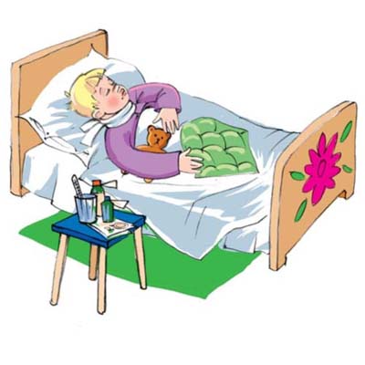
- Актуальность проекта: повышенный уровень заболеваемости детей в связи с резко изменяющимися климатическими условиями нашего региона (холодная ветреная зима и засушливое жаркое лето), неправильное питание ( преобладание фастфуда в рационе), недостаточное содержание фтора в воде (что влияет на состояние зубов), малоподвижный образ жизни, несоблюдение режима дня – ведёт к ухудшению здоровья человека. Если мы изучим все секреты здоровья и будем их выполнять, то сможем укрепить и сохранить своё здоровье. Здоровье – самое ценное богатство общества и каждого человека.

3. Цель проекта: составить рекомендации по сохранению и укреплению здоровья в виде банка мультимедийных презентаций и творческих работ учащихся, инсценировать пьесу-сказку «Секреты здоровья».
4. Задачи:
- изучить, проанализировать и отобрать нужную информацию из разных источников;
- организовать информационное пространство;
- дополнить представления об организме человека и его здоровье;
- составить и оформить рекомендации в виде мультимедийных презентаций, книжек-малышек, плакатов;
- провести публичную защиту работ учащихся;
- подготовить постановку спектакля «Секреты здоровья» (в перспективе показать спектакль в дошкольном детском учреждении)
5. Участники проекта:
Учитель 4 «Д» класса: Процко Л.С.
учащиеся 4 «Д» класса
6. Учебный предмет, в рамках которого проводится интегрированное занятие: окружающий мир, информатика.
7. Занятие охватывает следующие учебные темы по окружающему миру:
Человек – живое существо (8 часов)
1. Организм человека.
2. Нервная система. Головной и спинной мозг.
3. Скелет – опора человека.
4. Пищеварительная система.
5. Дыхательная система.
6. Кровеносная система.
7. Как организм удаляет ненужные ему жидкие вещества?
8. Кожа, её строение и значение.
Как человек воспринимает окружающий мир? (9часов)
9. Наши помощники – органы чувств.
10. Слух. Обоняние.
11. Вкус. Осязание.
12. Урок повторения и обобщения.
13-14. Мир чувств.
15. Внимание.
16. Память.
17. Чем человек отличается от животных?
Развитие человека от рождения до старости (3часа)
18-19. От рождения до старости.
20. Здоровье человека. Вредные привычки.

По информатике:
- Презентация своей электронной работы
- Скорость набора текста. Правильный набор

8. Тип проекта по доминирующей деятельности учащихся:
Практически - информационный (проект направлен на сбор дополнительной информации о строении организма человека, бережном отношении к собственному здоровью, приёмах сохранения и укрепления своего здоровья, создание банка мультимедийных презентаций и творческих работ по теме)
9. Тип проекта по предметно-содержательной области: межпредметный, выполняется в урочное и внеурочное время.
10. Тип проекта по продолжительности выполнения: средней продолжительности (5 месяцев).
11. Формирование компетенций: информационная, коммуникативная, компетенция личностного самосовершенствования (соблюдение правил личной гигиены, безопасности жизнедеятельности, забота о собственном здоровье)
12. Достоинства проекта:
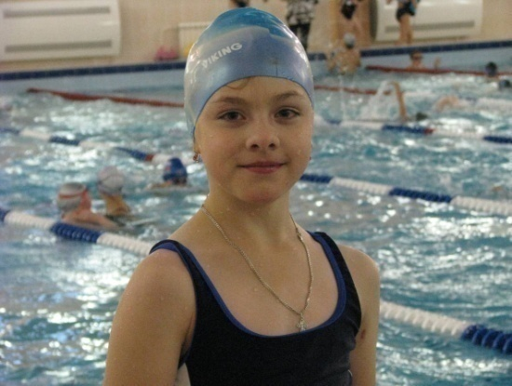
- формирование речевой компетентности учащихся;
- развитие умений самостоятельно ориентироваться в информационном пространстве;
- развитие познавательных навыков учащихся;
- формирование у детей мотивационной сферы гигиенического поведения, безопасной жизни, физического воспитания;
- обеспечение физического и психического саморазвития;
- формирование у ребёнка ценности здоровья, чувства ответственности за сохранение и укрепление своего здоровья;
- расширение знаний и навыков учащихся по гигиенической культуре.
Школьная библиотека

социальные партнёры

МУЗ « ЦРБ» Дошкольные учреждения
Ресурсы проекта
Ресурсы | Материально-технические | Кадровые | Информационные
Собственные | Компьютер  проектор | Классный руководитель  Родители | Справочная и научно-познавательная литература
Привлечённые | Принтер  Бумага  картридж  Костюмы для инсценирования спектакля,  реквизит | Библиотекарь  Школьный фельдшер  Стоматолог  Гигиенист | Интернет-ресурсы

13. Форма организации совместной деятельности:
индивидуальная и совместно-взаимодействующая.
14. Планируемый результат:
1) изготовление книжек-малышек;
2) создание плаката на заданную тему;
3) инсценирование пьесы-сказки «Секреты здоровья»
4) создание презентаций

Механизм реализации проекта:
- Этап: «Здоровье человека»

Сроки проведения: октябрь
Цель: Узнать о строении организма человека, о правилах здоровой жизни
Мероприятия:
- Вводная беседа, обсуждение проблемы, постановка задач, выдвижение гипотез.
- поиск и отбор информации;
- изучение литературы по данной проблеме, использование метода наблюдения при исследовании;
- изготовление в группах книжки-малышки по выбранной микротеме:

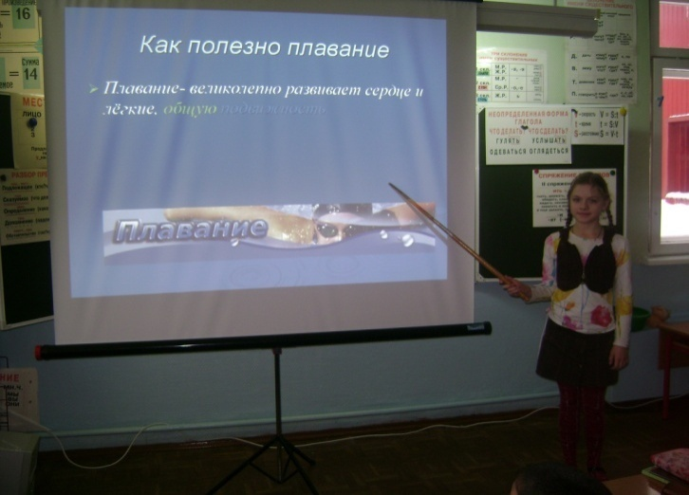
4 «д» класс 1 подгруппа

- закаливание организма (солнце, воздух и вода – наши лучшие друзья);
- здоровые зубы;
- гигиена и здоровье;
- режим дня;
- занятие спортом;
- школьникам о вреде курения;

4 «д» класс 2 подгруппа

- Витаминный сад
- Полезные продукты
- Вредные продукты
- Что нужно для роста и правильного развития организма?
- Как правильно питаться?
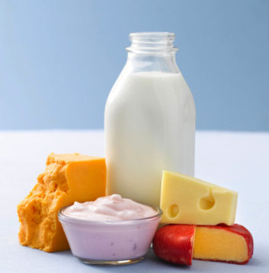
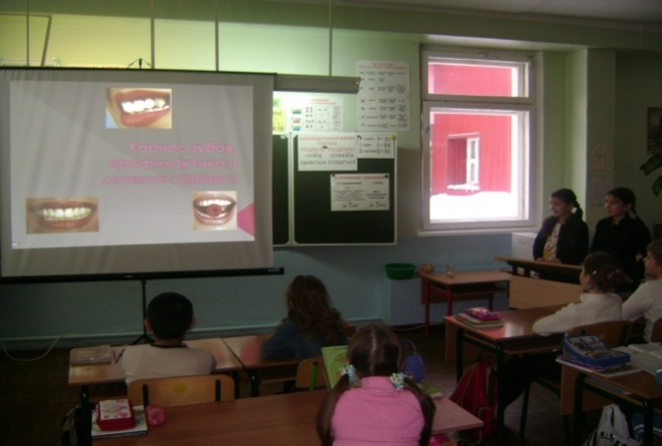

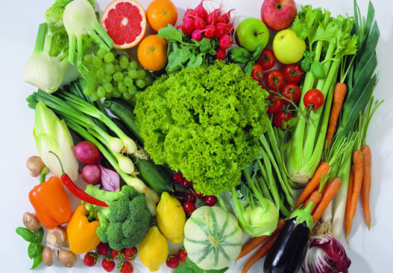

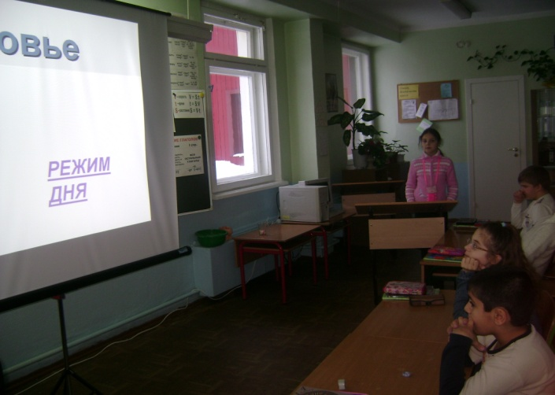
- Этап: «Мы – редакторы!»

Сроки проведения этапа: ноябрь-декабрь
Цель: изготовить плакат «Секреты здоровья», создать банк мультимедийных презентаций по темам, подготовить постановку спектакля.
Мероприятия:
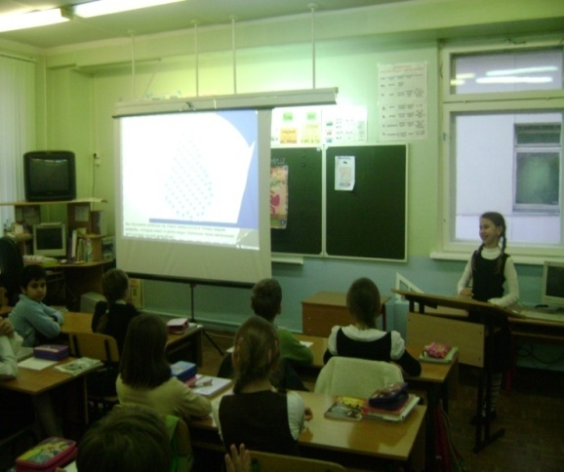
- создание эскиза плаката «Секреты здоровья»;
- проведение «круглого стола», выставка книжек-малышек;
- работа с мультимедийными презентациями на уроках;
- распределение ролей для инсценирования пьесы-сказки;
- подготовка костюмов, репетиция спектакля ;

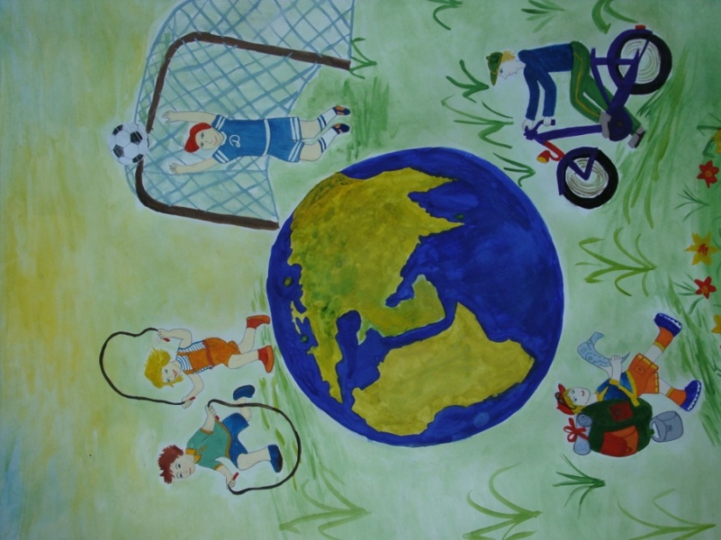
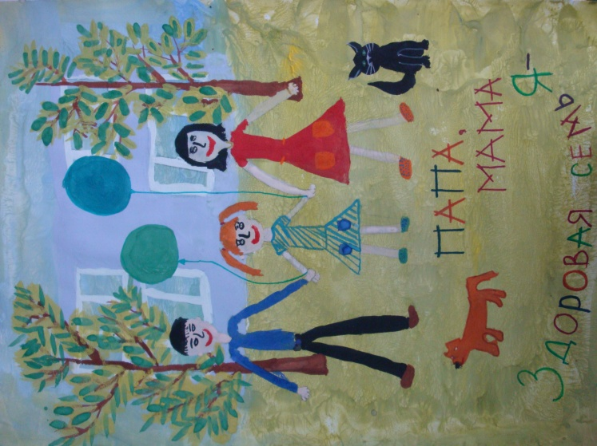

- Этап «Секреты здоровья!»

Сроки проведения: январь - февраль
Цель: провести защиту проекта – постановку спектакля
Мероприятия:
- Инсценирование пьесы-сказки «Секреты здоровья» (Приложение 1)
Показ спектакля учащимся 1-х классов и детям из дошкольных учреждений города

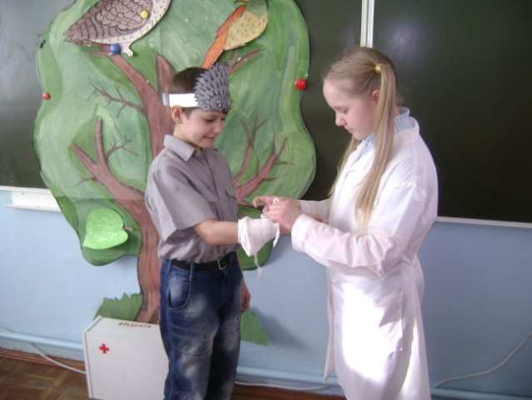
Приложение 1

Секреты здоровья
Пьеса-сказка

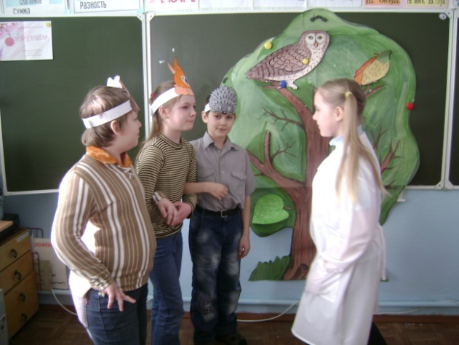
Действующие лица:
Бабушка-доктор.
Дедушка зубной врач.
Внучка Машенька.
Мишка.
Мартышка.
Лиса.
Котик Мурзик.

Действие сказки происходит в лесу.

КАРТИНА 1
На сцене дом, деревья, скамейка, бочка с водой. На переднем плане Котик, он просыпается, встаёт и потягивается.
Котик: Ах, как хорошо сегодня я спал! (Зевает, потягиваясь).
Солнышко уже светит!
(Весело поет и, игриво пританцовывая, идет по кругу).
День хороший наступает,
Солнце светит нам с утра,
И природа оживает,
Всех будить уже пора!
В этом домике живут
Доктора лесные,
Всем зверям, что к нам идут,
Возвращают силы.
(Подходит к окну дома, открывает ставни и зовет).
Машенька, вставай, солнышко уже взошло!
Маша: (выглядывает в окно): Здравствуй, Котик, доброе утро, Мурзик.
(Выходит из дома, подходит к Котику и гладит его по голове)
Котик: Мур-мур, мур-мур.
Маша: Давай, Мурзик, пока бабушка с дедушкой не проснулись, наведем порядок во дворе: я воды налью в бочку, а ты двор подметешь.
Котик: Мур-мур, с удовольствием! (Котик идет за метлой и начинает подметать двор. Маша бидоном приносит воду и выливает ее в бочку. Все это она делает, вполголоса напевая «ля-ля-ля»).
Маша: Ну вот, теперь все в порядке, можно будить бабушку с дедушкой. (Подходит к окну дома, кричит) Бабушка, дедушка, доброе утро!
Выходят бабушка и дедушка.
Бабушка: Доброе утро, внученька!
Дедушка: Здравствуйте, малыши!
Маша и Котик: Здравствуйте!
Бабушка: (осматривая двор) Ты посмотри, дедушка, какая чистота вокруг! Ай да внученька!
Дедушка: Да, Машенька, молодец ты. (Подходит к Маше, гладит ее по голове).
Маша: Это мы вместе с Мурзиком порядок наводили: я воды принесла, а Мурзик двор подмел.
Дедушка: Молодцы!
Дедушка выходит на передний план и обращается к зрителям.
Я хочу, друзья, признаться,
Что люблю я по утрам
Физзарядкой заниматься,
Что советую и вам.
Всем зарядку делать надо,
Много пользы от нее.
А здоровье - вот награда
За усердие твое!
Дедушка (обращается к участникам сцены): Ну что ж, друзья, на зарядку – становись!

Все четверо встают на переднем плане и под музыку делают зарядку. Левую руку в сторону, правую руку в сторону, поворот корпусом с открытыми руками влево, прямо, вправо. Потягивание, наклоны прямо, назад. Приседание: левую руку на правое колено, правую – на левое колено. Затем прыжки и ходьба на месте со спокойным потягиванием рук.

Бабушка: (по окончании зарядки) Ох, сколько бодрости прибавилось! Теперь надо умыться.
Внучка, дедушка и бабушка уходят. Котик остается во дворе, он лижет лапки и чистит за ушами.
Входит Маша. В руках у нее миска с молоком.
Маша: Вот Мурзик, чистюля. Как хорошо у тебя шерстка блестит на солнце! Молодец! На, пей молочко.
Маша уходит. Котик пьет молоко, а пустую миску надевает на голову и так ходит. Входит бабушка. Она в белом халате, в платочке с красным крестом.
Маша (входит): Иду, иду!
Бабушка: Сходи, пожалуйста, в нашу лесную аптеку, принеси оттуда лекарства и бинты, которые я вчера отложила.
Маша: Хорошо, бабуля, я скоро приду. (Берет сумку и под звуки веселой музыки уходит).

КАРТИНА 2
На сцене лес, скамеечка. На переднем плане лежит Мартышка, рядом с ней – груда кожуры от бананов.
Мартышка: (держится за живот): Ох, как живот болит!
Раздается музыка. Появляется танцующий Мишка. В руках у него сачок. Он тихо подкрадывается к Мартышке и накидывает ей на голову сачок. Она вскакивает и с сачком на голове начинает бегать по поляне и кричать.
Мартышка: Ой, по-мо-ги-те! Ой, спа-си-те!
Мишка, ничего не понимая, подходит к Мартышке и снимает с ее головы сачок.
Мишка: Ну уж с тобой и пошутить нельзя, сразу кричишь: «Спасите! Помогите!» Ты чего такая сердитая, Мартышка?
Мартышка: Ой, Миша, так живот болит, что сил никаких нет!
Мишка: Верно, съела что-нибудь грязное?
Мартышка: Ничего подобного!
Мишка: А что это такое? (Показывает на кожуру бананов). О, да это бананы! А покажи-ка свои лапы, Мартышка. Ой, какие грязные! (Подводит Мартышку к краю сцены и, показывая ее лапы, обращается в зал). Ребята, посмотрите, какие у нее грязные лапы! (Обращаясь к Мартышке). Мартышка, как тебе не стыдно с такими грязными лапами бананы уплетать! Пойдем сейчас же к ручью и с мылом вымоем лапы.
Уходят и вскоре возвращаются, демонстрируя ребятам чистые лапы Мартышки.
Мишка: Вот к чему приводит невоспитанность и лень! Придется тебе идти к врачу.
Мартышка: Ой, не надо, я боюсь, вдруг мне живот разрежут! Я лучше погрею животик на солнышке. (Поглаживает живот и, отойдя к краю сцены, ложится там).
Мишка: Правильно, ты полежи, а я попробую тебя развеселить. Сегодня я отправился бабочек ловить для коллекции. Вижу: сидит одна такая красивая, вся коричневая с красными и желтыми пятнышками. Вот, думаю, сейчас я ее и поймаю. Да ничего не вышло: хотел к ней тихонько подойти, а ветки так и трещат под лапами. Она и улетела. Видно, не удастся мне бабочек поймать!
Мартышка: А я тебе что – бабочка?
Мишка: Да ладно тебе, не сердись. Слушай, на днях был у меня такой случай. Иду я по лесу и малину на ходу рву. Вдруг слышу пронзительный свист, а затем крик: «Стой, кто идет?» Смотрю ребята с повязками на рукавах из зеленого патруля. Выхожу к ним, хотел все объяснить, а они врассыпную и на ходу кричат: «Спасайся, кто может!» Так и убежали. А что я могу сделать? Ведь не нарочно же я ломаю кусты: фигура у меня слишком представительная. Ну, что Мартышка, не весело тебе?
Мартышка: Не очень.
Мишка: Сейчас я надую воздушный шар и потанцую с ним.
Уходит на задний план, берет за веревочку надутый шар и танцует, возвращаясь.
Мартышка: Нет, Миша, ничего меня сегодня не радует. Проводи-ка ты меня лучше к врачу.
Мишка: Ладно, сейчас передохну после танца и пойдем. Я дорогу к доктору хорошо знаю. Там еще живет моя подружка Машенька. Мы вместе с ней по ягоды ходим. Добрая девочка, всегда угощает меня пирожками.
Появляется Лиса с завязанной щекой.
Лиса: Ой-ой-ой!
Мишка: (подходит к Лисе). А что это за диво, Патрикеевна? Что это у тебя за повязка?
Лиса: Ой, Мишка, так зуб болит! (Заунывно поет песню.)
Плохо жить мне стало вдруг:
Разболелся сильно зуб.
Нету мочи никакой,
Надо зуб лечить больной.
Вот уже который день с болью я брожу как тень.
Надо б к доктору идти,
Кто поможет мне дойти?
Надо б к доктору идти,
Кто поможет мне дойти?
Мишка: Плохи твои дела, Лисонька.
Из-за деревьев появляется Маша. Она здоровается со зверями.
Маша: Здравствуйте, лесные жители. Не хотите ли витаминов? А что это вы такие невеселые?
Мишка: Здравствуй, Машенька, вот разболелись мои друзья: Мартышка чистила бананы грязными лапами, вот и болит у нее живот. А Лиса который день с зубом мучается…
Мартышка и Лиса: (в один голос) Помоги нам, Машенька!
Маша: Ну что ж, друзья, пойдемте со мной к моим бабушке и дедушке, они вам помогут. (Обращаясь к Мишке). А ты, Мишенька, проводишь их на обратном пути.
Мишка: Хорошо!

Все уходят под звуки музыки.

КАРТИНА 3
Вновь на сцене декорации 1-й картины.
Появляется Маша со зверями.

Маша: Вот мы и пришли. (Подходит к окну и зовет). Бабушка, я пришла из аптеки, да не одна. Посмотри, кого я к тебе привела.
Бабушка: Сейчас иду, внученька! (Выходит, держа в руках аппарат для прослушивания). Здравствуйте, зверята!
Звери: (хором). Здравствуйте, доктор!
Бабушка: Ну, подходите по порядку. Кто первый?
Лиса и Мартышка: (одновременно выскакивают и, отталкивая друг друга, кричат). Я! Нет, я! Нет, я!..
Бабушка: Что же это вы не договоритесь между собой?
Мишка (подходит к ним). Не ссорьтесь. Давайте я вас сосчитаю. На ком из вас закончится считалочка, тот и будет первым.
Шла лягушка по болоту,
увидала муравья
подошла к нему, спросила:
«Как идут твои дела?»
Мишка: (обращаясь к Мартышке). Ну вот, ты иди первая!
Бабушка: (прослушивая мартышку). На что жалуешься?
Мартышка: Живот болит.
Бабушка: Что ты ела?
Мартышка (смущаясь): Бананы.
Мишка: Доктор, она такими грязными лапами бананы брала, от этого у нее живот заболел.
Бабушка: Ну что ж, придется ее полечить таблетками и микстурой. Эта болезнь называется болезнью грязных лап. Что, Мартышка, согласна ли ты выполнять все мои советы?
Мартышка: Я очень хочу скорее поправиться, я все – все буду выполнять: и таблетки пить, и микстуру.
Бабушка: Ну, хорошо (обращаясь к Маше). Машенька, отведи ее в мой кабинет, мы ее скоро вылечим.
Маша: Ах, Мартышка, вот поленилась вымыть лапы перед едой, а теперь мучаешься.
Появляется Котик.
Маша: Посмотри на Мурзика, он всегда ходит чистый, поэтому здоров! Ладно. Не расстраивайся, бабушка тебя скоро вылечит. Пойдем. (Уводит Мартышку в дом).
Бабушка: (обращаясь к Лисе). А у тебя, видимо, зуб болит.
Лиса: Ох, еще как боли–и–ит!
Бабушка: Надо позвать зубного врача. (Подходит к дому). Дедушка, к тебе больной пришел.
Дедушка: Иду, иду! (Выходит в белой рубашке и шапочке с красным крестом. Подходит к Лисе). Ого, Лисонька, здорово у тебя болит?
Лиса: Оч – чень!
Дедушка: Давай посмотрим. (Снимает у Лисы повязку, она открывает пасть) Ну, какой у тебя гнилой зуб. Придется его вырывать. (Идет за инструментами)
Лиса: (дрожит) Ой, как мне страшно!
Дедушка: (вернувшись) Не бойся, больно не будет, я тебе легкий укол сделаю, и ты ничего не почувствуешь.

Дедушка берет щипцы, рывком вытаскивает зуб и показывает его Лисе.

Дедушка: Видишь, какой у тебя был гнилой зуб! Это от того, что ты плохо чистишь зубы и не споласкиваешь рот после еды. (Обращается к залу). Уход за зубами должен быть ежедневным.
Лиса: Вот удивительно, мне совсем не было больно. Спасибо Вам, доктор! Я теперь всегда буду чистить зубы.

Выходят Маша, бабушка, Котик. Все подходят к переднему краю сцены и поют заключительную сцену.

Мы желаем вам, ребята,
Быть здоровыми всегда.
Но добиться результата
Невозможно без труда.

Постарайтесь не лениться –
Каждый раз перед едой
Прежде чем за стол садиться
Руки вымойте водой.

И зарядкой занимайтесь
Ежедневно по утрам.
И, конечно, закаляйтесь –
Это так поможет вам!
Свежим воздухом дышите
По возможности всегда,
На прогулку в лес ходите,
Он вам силы даст, друзья!

Мы открыли вам секреты,
Как здоровье сохранить,
Выполняйте все советы,
И вам будет легче жить!

До свидания, ребята,
Приходите в гости к нам,
Вместе с нами все зверята
Будут рады очень вам!

Список использованной литературы

1. Виноградова Н.Ф., Калинова Г.С. Окружающий мир: 4 класс: Учебник для учащихся общеобразовательных учреждений. - М.: Вентана-Граф, 2009.- 144 с.: ил.- (Начальная школа XXI века).

2. Виноградова Н.Ф., Калинова Г. С. Окружающий мир: 4 класс: рабочая тетрадь №1 для учащихся общеобразовательных учреждений / Н.Ф. Виноградова, Г.С. Калинова .- 3-е изд., дораб.- М.: Вентана-Граф, 2012.- 32 с.: ил.- (Начальная школа XXI века).

3. Беседы с учителем: 4 класс: Методика обучения / Под. ред. Л.Е. Журовой.- М: Вентана-Граф, 2008. – 480 с.

4. Информатика: Учебник для 4 класса / Н.В. Матвеева, Е.Н. Челак, Н.К. Конопатова, Л. П. Панкратова. – М.: БИНОМ. Лаборатория знаний, 2006. – 239 с.: ил.
5. Тело человека. Мой первый атлас / Научный редактор: доктор Джон Х. Р. Брук. – М.: Лабиринт, 2009
6. Тело человека. - М.: Литтерра, 2011.- 12 с.- ISBN 978-5-4235-0017-7. - (Серия «Узнай, что внутри»)
7. Человек: Загляни внутрь. - М.: Махаон, 2011.- 90 с., ил.- ISBN 978-5-389-00859-5

Интернет-источники
Секреты здоровья Пьеса-сказка:
http://www.zavuch.info/uploads/methodlib/2012/4/14/СЕКРЕТЫ%20ЗДОРОВЬЯ.doc
Завершающее стихотворение в пьесе-сказке:
http://io.nios.ru/old/docs/add_03.doc
Интерактивная энциклопедия «Моё тело»: http://www.thg.ru/education/encyclopedia_2007/encyclopedia_2007-14.html

Источники иллюстраций
Овощи: http://images.yandex.ru/yandsearch?text=%C2%AD%D0%BA%D0%B0%D1%80%D1%82%D0%B8%D0%BD%D0%BA%D0%B8%20%D0%BF%D1%80%D0%B0%D0%B2%D0%B8%D0%BB%D1%8C%D0%BD%D0%BE%D0%B5%20%D0%BF%D0%B8%D1%82%D0%B0%D0%BD%D0%B8%D0%B5&noreask=1&img_url=i007.radikal.ru%2F0910%2F1e%2Fc40d0183662d.jpg&pos=9&rpt=simage&lr=11181
Молочные продукты: http://images.yandex.ru/yandsearch?text=%C2%AD%D0%BA%D0%B0%D1%80%D1%82%D0%B8%D0%BD%D0%BA%D0%B8%20%D0%BC%D0%BE%D0%BB%D0%BE%D1%87%D0%BD%D1%8B%D0%B5%20%D0%BF%D1%80%D0%BE%D0%B4%D1%83%D0%BA%D1%82%D1%8B&img_url=miss.by.ua%2Fimages_user%2FKrasota_zdorovie_dieta%2Fdi4.jpg&pos=3&rpt=simage&lr=11181&noreask=1
Заболевший ребёнок: http://images.yandex.ru/yandsearch?text=%C2%AD%D0%BA%D0%B0%D1%80%D1%82%D0%B8%D0%BD%D0%BA%D0%B8%20%D1%80%D0%BE%D0%B4%D0%B8%D1%82%D0%B5%D0%BB%D1%8C%20%D0%BD%D0%B0%D0%B4%20%D0%B7%D0%B0%D0%B1%D0%BE%D0%BB%D0%B5%D0%B2%D1%88%D0%B8%D0%BC%20%D1%80%D0%B5%D0%B1%D1%91%D0%BD%D0%BA%D0%BE%D0%BC&img_url=mpmo.ru%2Fcontent%2F2012%2F06%2F61938243_sick1.jpg&pos=18&rpt=simage
Фотографии из личного архива
Рисунки из личного архива

